Perancangan Desain Aplikasi Mobile Booking Dan Edukasi Pendakian Di Gunung Gede Untuk Mengurangi Kerusakan Lingkungan

Ali Akbar Rafsanjani¹ Wahyu Kurniawan² Muhammad Faizal Agung Nugroho³

1,2,3Universitas Sains Indonesia, Bekasi

Email: akbarafsanjani89@gmail.com

Abstrak
Taman Nasional Gunung Gede Pangrango merupakan salah satu destinasi wisata alam favorit di Indonesia yang menghadapi tantangan serius terkait kerusakan lingkungan akibat aktivitas pendakian yang kurang terkontrol serta minimnya edukasi bagi para pendaki. Sebagai kawasan konservasi yang memiliki keanekaragaman hayati tinggi, taman nasional ini memerlukan strategi pengelolaan berbasis teknologi agar keberlanjutan ekosistem tetap terjaga. Permasalahan yang muncul tidak hanya berupa kerusakan jalur pendakian, tetapi juga menumpuknya sampah, perusakan vegetasi, hingga penurunan kualitas pengalaman wisata karena kurangnya informasi yang mudah diakses. Penelitian ini bertujuan untuk merancang desain aplikasi mobile yang mampu memfasilitasi kebutuhan informasi pendakian, panduan wisata, serta edukasi konservasi lingkungan secara interaktif. Aplikasi ini tidak hanya menyediakan data praktis mengenai jalur pendakian dan aturan keselamatan, tetapi juga menyajikan konten multimedia yang mendorong kesadaran akan pentingnya menjaga alam. Metode yang digunakan adalah pendekatan design thinking melalui lima tahapan: empathize, define, ideate, prototype, dan test. Hasil akhir dari penelitian ini berupa rancangan prototype application dengan fitur pemesanan tiket online, sistem kuota pendaki berbasis waktu, panduan jalur ramah lingkungan, serta modul edukasi konservasi berbasis audio-visual. Dengan hadirnya solusi digital ini, diharapkan tercipta pengelolaan kawasan taman nasional yang lebih berkelanjutan sekaligus meningkatkan perilaku bertanggung jawab dari para pendaki.

Kata Kunci: Desain Aplikasi, Pendakian, Gunung Gede Pangrango

Abstract
Mount Gede Pangrango National Park, one of Indonesia's favorite natural tourist destinations, faces serious challenges related to environmental damage due to uncontrolled climbing activities and a lack of education for climbers. As a conservation area with high biodiversity, this national park requires technology-based management strategies to maintain the sustainability of its ecosystem. The emerging problems include not only damaged climbing routes, but also the accumulation of garbage, vegetation destruction, and a decline in the quality of the tourist experience due to a lack of easily accessible information. This research aims to design a mobile application that can facilitate the need for climbing information, tourist guides, and environmental conservation education interactively. This application not only provides practical data on climbing routes and safety regulations but also presents multimedia content that raises awareness of the importance of preserving nature. The method used is a design thinking approach through five stages: empathize, define, ideate, prototype, and test. The final result of this research is a prototype application design with online ticket booking features, a time-based climber quota system, an eco-friendly route guide, and an audio-visual conservation education module. With the presence of this digital solution, it is hoped that more sustainable management of the national park area will be created while increasing responsible behavior among climbers.
Keywords: Application Design, Climbing, Mount Gede Pangrango

Pendahuluan

Isu lingkungan global saat ini semakin mengkhawatirkan dengan meningkatnya ancaman perubahan iklim, degradasi ekosistem, dan pencemaran lingkungan akibat aktivitas manusia. Sektor pariwisata, khususnya ekowisata gunung, sering menjadi salah satu penyumbang masalah lingkungan jika tidak diatur dengan baik (UNEP, 2022). Aktivitas pendakian dapat menimbulkan dampak berupa akumulasi sampah plastik, kerusakan jalur pendakian, hingga terganggunya keseimbangan habitat flora dan fauna. Fenomena ini juga terjadi di Taman Nasional Gunung Gede Pangrango (TNGGP), yang merupakan salah satu destinasi pendakian paling populer di Indonesia. Pada tahun 2025, kegiatan operasi bersih di kawasan Gunung Gede Pangrango berhasil mengumpulkan sekitar 2,4 ton sampah plastik hanya dalam waktu satu minggu (Kompas, 2025). Data tersebut menunjukkan bahwa aktivitas pendakian yang tidak terkendali berpotensi memperparah kerusakan lingkungan dan menurunkan kualitas kawasan konservasi. Oleh karena itu, diperlukan inovasi pengelolaan berbasis teknologi yang dapat membantu menyeimbangkan antara kegiatan wisata alam dan upaya konservasi.

Penelitian ini berfokus pada perancangan aplikasi mobile yang mengintegrasikan fitur booking pendakian dengan edukasi lingkungan untuk para pendaki Gunung Gede Pangrango. Latar belakang pemilihan aplikasi ini didasarkan pada tren digitalisasi di sektor pariwisata yang semakin berkembang dan terbukti meningkatkan kepatuhan wisatawan terhadap regulasi konservasi (Putri & Yuliana, 2023). Sistem booking digital dapat membantu pembatasan jumlah pendaki sehingga sesuai dengan daya dukung kawasan, sementara fitur edukasi dapat menjadi sarana penyampaian informasi mengenai etika pendakian. Melalui pendekatan ini, pendaki tidak hanya mendapatkan kemudahan administratif tetapi juga bekal pengetahuan mengenai prinsip konservasi, seperti Leave No Trace. Dengan demikian, aplikasi ini diharapkan dapat mengurangi perilaku merusak lingkungan, seperti membuang sampah sembarangan atau merusak jalur pendakian. Fokus penelitian ini adalah menghasilkan rancangan aplikasi yang estetis, fungsional, dan mudah digunakan oleh berbagai kalangan. Hal ini sejalan dengan kebutuhan pengelolaan wisata berbasis keberlanjutan di kawasan konservasi nasional.

Metode penelitian yang digunakan adalah Design Thinking, yang terdiri dari lima tahapan: empathize, define, ideate, prototype, dan test (Brown, 2009; Liedtka, 2020). Metode ini dipilih karena berorientasi pada pengguna dan menekankan kolaborasi kreatif dalam memecahkan permasalahan kompleks. Pada tahap empathize, peneliti akan menggali kebutuhan dan masalah dari pendaki serta pengelola TNGGP. Selanjutnya, masalah yang ditemukan akan dirumuskan dalam tahap define untuk menghasilkan fokus solusi. Tahap ideate digunakan untuk mengembangkan ide-ide kreatif yang kemudian divisualisasikan dalam bentuk prototype. Akhirnya, prototype diuji dalam tahap test untuk memperoleh umpan balik dari calon pengguna. Hasil penelitian ini diharapkan berupa prototipe aplikasi mobile yang tidak hanya berfungsi sebagai sistem reservasi pendakian, tetapi juga sebagai media edukasi interaktif untuk mendukung upaya pengurangan kerusakan lingkungan di Gunung Gede Pangrango.

Hasil dan Pembahasan
Penelitian ini dilaksanakan di kawasan Taman Nasional Gunung Gede Pangrango (TNGGP) dengan melibatkan pendaki sebagai subjek penelitian. Tujuan utama penelitian ini adalah merancang desain aplikasi mobile booking dan edukasi pendakian yang mampu membantu aktivitas pendakian serta meningkatkan kesadaran pendaki terhadap pelestarian lingkungan. Pendekatan yang digunakan dalam penelitian ini adalah Design Thinking, yang menekankan pada pemahaman mendalam terhadap kebutuhan pengguna dan perancangan solusi berbasis pengalaman pengguna.
Pengumpulan data dilakukan melalui wawancara, observasi, dan penyebaran kuesioner kepada pendaki serta wawancara dengan pihak pengelola kawasan. Data yang diperoleh kemudian dianalisis untuk menghasilkan gambaran kebutuhan pengguna dan permasalahan yang terjadi di lapangan, yang selanjutnya menjadi dasar dalam proses perancangan aplikasi..
Tahap Empathize
Pada tahap empathize, peneliti berfokus pada upaya memahami pengalaman, kebutuhan, dan permasalahan yang dihadapi oleh pengelola kawasan dan pendaki. Hasil wawancara dengan pengelola menunjukkan bahwa permasalahan utama dalam pengelolaan pendakian di Gunung Gede Pangrango meliputi masih adanya pendakian ilegal, pelanggaran aturan pendakian, serta rendahnya kesadaran pendaki terhadap pentingnya menjaga lingkungan. Selain itu, pengelola juga menghadapi keterbatasan dalam memberikan edukasi konservasi yang merata kepada seluruh pendaki.
Dari sisi pendaki, hasil penelitian menunjukkan bahwa sebagian besar pendaki mengalami kesulitan dalam memperoleh informasi pendakian yang lengkap dan terintegrasi, seperti aturan pendakian, kondisi jalur, serta edukasi konservasi lingkungan. Pendaki cenderung memperoleh informasi dari sumber yang berbeda-beda sehingga menimbulkan potensi kesalahpahaman terhadap aturan yang berlaku. Temuan ini menunjukkan adanya kesenjangan antara kebutuhan informasi pendaki dan sistem pengelolaan pendakian yang tersedia saat ini.
Tahap Define
Hasil sintesis data menunjukkan adanya kesenjangan antara kebutuhan pengguna dan sistem pendakian yang berlaku saat ini. Dari perspektif pengelola kawasan, diperlukan sistem digital yang mampu mengelola kuota pendakian, memantau aktivitas pendaki, serta menyampaikan edukasi konservasi secara lebih efektif. Sementara itu, dari sisi pendaki, dibutuhkan media yang mampu menyediakan informasi pendakian yang jelas, mudah diakses, dan terintegrasi dalam satu platform
Permasalahan tersebut menunjukkan bahwa belum tersedianya sistem terintegrasi menjadi akar masalah yang berdampak pada rendahnya kepatuhan pendaki terhadap aturan serta meningkatnya risiko kerusakan lingkungan di kawasan Taman Nasional Gunung Gede Pangrango.
Berdasarkan kebutuhan pengguna, problem statement penelitian ini dirumuskan sebagai berikut:
“Pendaki membutuhkan aplikasi mobile yang mempermudah proses booking pendakian yang memuat informasi terkait aturan dan konservasi sehingga berdampak pada rendahnya kepatuhan pendaki terhadap aturan yang meningkatkan potensi kerusakan lingkungan.
Gambar 3. How Might We
(Akbar Rafsanjani, 2026)

Tahap Ideate
Berdasarkan hasil analisis kebutuhan pengguna, solusi yang dirancang tidak hanya berfokus pada sistem booking pendakian, tetapi juga mengintegrasikan fitur edukasi konservasi lingkungan. Ide utama yang dihasilkan adalah sebuah aplikasi mobile resmi pendakian Gunung Gede Pangrango yang berfungsi sebagai media perizinan, sumber informasi pendakian, serta sarana edukasi dan pengendalian perilaku pendaki.
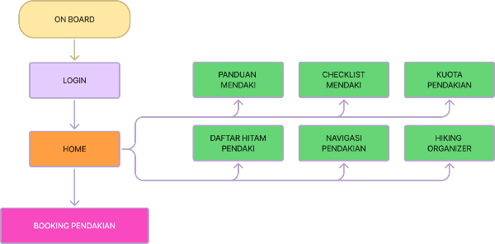
Konsep desain aplikasi diarahkan pada prinsip user-centered design dengan mempertimbangkan kemudahan penggunaan, kejelasan informasi, serta penyampaian edukasi secara komunikatif. Fitur-fitur utama yang dirumuskan meliputi pendaftaran dan booking pendakian, informasi jalur dan kondisi gunung, panduan keselamatan, edukasi konservasi lingkungan, serta informasi aturan dan larangan pendakian.
Gambar 5. User Flow
(Akbar Rafsanjani, 2026)



Tahap Wireframing
Sebagai tindak lanjut dari tahap ideate, tahap wireframing dilakukan untuk menerjemahkan konsep dan solusi yang telah dirumuskan ke dalam bentuk visual awal antarmuka aplikasi. Wireframing berperan sebagai media untuk memetakan struktur halaman, alur navigasi, serta penempatan elemen fungsional secara sistematis sebelum masuk ke tahap pengembangan prototipe. Dengan adanya wireframe, proses perancangan diharapkan dapat menghasilkan desain aplikasi yang mudah digunakan, informatif, dan sesuai dengan kebutuhan pengguna di kawasan Gunung Gede Pangrango.

Gambar 6. Navigation bar
(Akbar Rafsanjani, 2026)

Desain navigation bar dibuat sederhana dan intuitif dengan penggunaan ikon dan label yang mudah dipahami. Hal ini bertujuan untuk meningkatkan efisiensi navigasi serta memberikan pengalaman pengguna yang nyaman, khususnya bagi pendaki yang membutuhkan akses cepat terhadap informasi penting selama proses pendakian.
No | Visual | Halaman | Fungsi
1 | 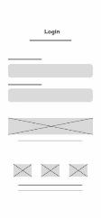 | Login | Autentikasi pengguna  Memungkinkan pengguna masuk ke aplikasi menggunakan akun terdaftar
2 | 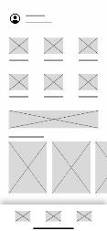 | Beranda/Home | Pusat navigasi aplikasi  Menampilkan menu utama penting seperti profil, panduan pendakian, checklist, info kuota, blacklist, peta, hiking organizer hingga informasi/ berita terbaru.
3 | 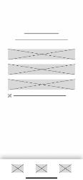 | Panduan Pendakian | Informasi peraturan  Menampilkan aturan pendakian dan sanksi pelanggaran
4 | 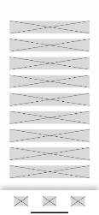 | Checklis Pendakian | Menampilkan apa saja yang harus dipersiapkan oleh pendaki.
5 |  | Info kuota  Pendakian | Menampilkan kuota pendakian  secara realtime.
6 | 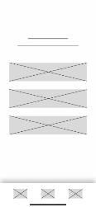 | Blacklist | Menampilkan daftar orang yang menjadi daftar hitam di Gunung Gede Pangrango
7 |  | Peta | Menampilkan peta secara online dan offline yang bisa di download
Tabel 5 Lo-Fi Wireframes
(Akbar Rafsanjani, 2026)
Tahap Design (High Fidelity Design)
Design system tersebut menjadi acuan utama dalam penerapan warna, tipografi, ikonografi, serta komponen antarmuka yang digunakan secara berulang pada setiap halaman aplikasi. Dengan adanya standar desain ini, proses perancangan antarmuka dapat dilakukan secara lebih terstruktur dan selaras dengan kebutuhan serta karakteristik pengguna.
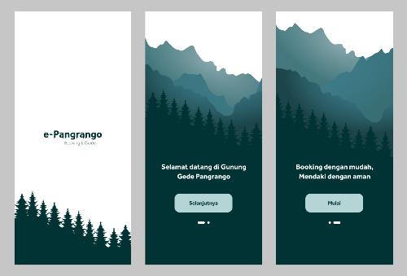
Selanjutnya, tahap High Fidelity Design dilakukan untuk menerjemahkan wireframe dan design system ke dalam tampilan antarmuka yang lebih realistis dan mendekati kondisi aplikasi sesungguhnya. Pada tahap ini, setiap halaman dirancang dengan detail visual lengkap, termasuk warna akhir, tipografi, ikon, ilustrasi, serta elemen interaktif. High fidelity design tidak hanya berfungsi sebagai representasi visual akhir, tetapi juga sebagai dasar untuk pembuatan prototipe interaktif dan pelaksanaan pengujian usability pada tahap berikutnya.
Gambar 8. Splash screen-Hi-fi Design
(Akbar Rafsanjani, 2026)

Splash screen didesain dengan tampilan sederhana dan minimalis agar tidak membebani pengguna.
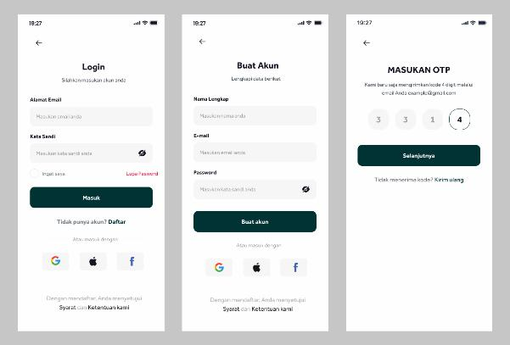
Penggunaan warna dan elemen visual disesuaikan dengan identitas visual yang telah ditetapkan dalam design system, sehingga menciptakan keselarasan visual sejak awal penggunaan aplikasi. Keberadaan splash screen diharapkan mampu membangun kepercayaan pengguna terhadap aplikasi serta memperkuat citra aplikasi sebagai sistem resmi pendakian Gunung Gede Pangrango.
Gambar 9. Login page-Hi-fi Design
(Akbar Rafsanjani, 2026)

Desain halaman login dirancang dengan struktur yang sederhana dan mudah dipahami, sehingga pengguna dapat melakukan proses masuk ke aplikasi secara cepat dan efisien. Elemen antarmuka seperti kolom input, tombol masuk, serta tautan pendaftaran dan bantuan disusun secara jelas dengan memperhatikan prinsip keterbacaan dan kemudahan interaksi. Melalui perancangan halaman login ini, diharapkan pengguna dapat mengakses aplikasi dengan nyaman sekaligus mendukung tujuan aplikasi dalam mengelola aktivitas pendakian secara tertib dan berkelanjutan.

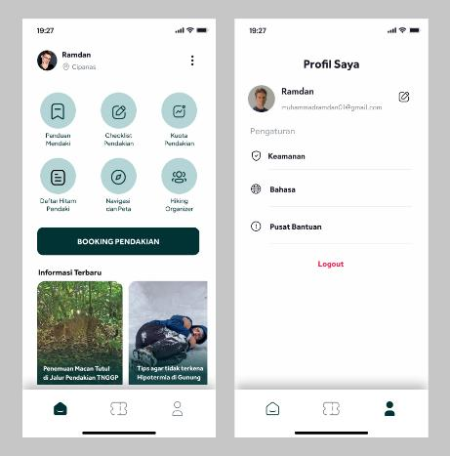
Gambar 10. Homepage & Profile-Hi-fi Design
(Akbar Rafsanjani, 2026)

Desain halaman utama/beranda disusun dengan memperhatikan hierarki visual agar informasi utama dapat ditangkap dengan cepat. Menu utama seperti booking pendakian, panduan pendakian, kuota pendakian, blacklist, peta, hiking organizer hingga berita atau informasi terkini yang itempatkan pada posisi yang strategis untuk memudahkan interaksi pengguna. Dengan perancangan beranda yang sederhana dan informatif, diharapkan pengguna dapat menggunakan aplikasi secara efisien serta terdorong untuk melakukan pendakian yang tertib dan berwawasan lingkungan.
Halaman profil merupakan fitur yang berfungsi untuk menampilkan dan mengelola informasi pribadi pengguna dalam aplikasi mobile booking dan edukasi pendakian Gunung Gede Pangrango. Pada halaman ini, pengguna dapat melihat data diri yang digunakan dalam proses pendaftaran pendakian, seperti nama, identitas, serta informasi kontak.
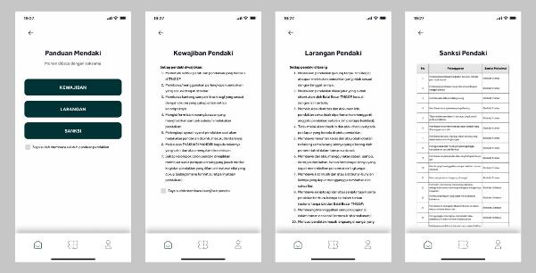
Menu panduan pendakian merupakan fitur yang dirancang untuk memberikan informasi dan arahan yang komprehensif kepada pengguna sebelum dan selama melakukan pendakian di Gunung Gede Pangrango. Menu ini berfungsi sebagai media edukatif yang menyajikan panduan terkait persiapan pendakian, standar keselamatan, serta etika pendakian yang sesuai dengan peraturan kawasan konservasi. Keberadaan menu panduan pendakian bertujuan untuk meningkatkan kesiapan dan kesadaran pendaki dalam menjaga keselamatan diri dan kelestarian lingkungan.
Gambar 11. Panduan pendakian-Hi-fi Design
(Akbar Rafsanjani, 2026)

Desain menu panduan pendakian disusun secara terstruktur dan mudah dipahami, dengan penyajian informasi yang ringkas namun informatif. Konten panduan mencakup penjelasan jalur pendakian, perlengkapan wajib, prosedur keselamatan, serta larangan yang harus dipatuhi selama pendakian. Melalui menu ini, aplikasi tidak hanya berperan sebagai alat bantu teknis, tetapi juga sebagai sarana pembelajaran yang mendorong perilaku pendakian yang bertanggung jawab dan berwawasan lingkungan.
.

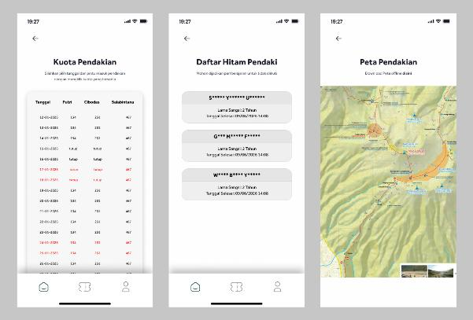
Gambar 12. Kuota pendakian, daftar hitam & peta pendakian
(Akbar Rafsanjani, 2026)
Bagi pengguna, informasi kuota memberikan kepastian ketersediaan pendakian sehingga proses perencanaan dapat dilakukan secara lebih tertib dan terorganisir. Dengan adanya informasi kuota yang transparan, potensi terjadinya pendakian berlebih yang dapat menyebabkan kerusakan lingkungan dapat diminimalkan.

Penyajian informasi daftar hitam dirancang secara informatif dan persuasif agar dapat meningkatkan kesadaran pendaki terhadap pentingnya kepatuhan terhadap peraturan. Dengan demikian, fitur ini diharapkan mampu menekan angka pelanggaran serta mendukung upaya pelestarian lingkungan kawasan konservasi.

Peta pendakian berfungsi sebagai media visual yang menampilkan jalur resmi pendakian di Gunung Gede Pangrango. Peta ini dirancang untuk membantu pendaki memahami rute, titik penting, serta estimasi perjalanan secara lebih jelas. Keberadaan peta pendakian tidak hanya meningkatkan keselamatan pengguna, tetapi juga mengarahkan pendaki agar tetap berada di jalur resmi sehingga mengurangi risiko kerusakan lingkungan akibat penggunaan jalur tidak resmi.
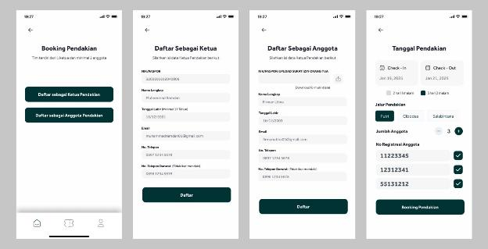
Gambar 13. Booking page-Hi-fi Design
(Akbar Rafsanjani, 2026)

Menu booking pendakian merupakan fitur utama dalam aplikasi mobile booking dan edukasi pendakian Gunung Gede Pangrango yang berfungsi untuk memfasilitasi proses pendaftaran pendakian secara resmi dan terintegrasi. Melalui menu ini, pengguna dapat melakukan pemilihan jalur pendakian, menentukan tanggal pendakian, serta mengisi jumlah dan data anggota pendakian sesuai dengan ketentuan yang berlaku. Kehadiran menu booking bertujuan untuk menggantikan proses pendaftaran manual sehingga lebih efisien, akurat, dan terkontrol.

Desain menu booking dirancang dengan alur yang sederhana dan bertahap agar mudah dipahami oleh pengguna dari berbagai tingkat pengalaman pendakian. Informasi terkait kuota pendakian, aturan, serta persyaratan keselamatan ditampilkan secara jelas sebelum pengguna melakukan konfirmasi pemesanan. Dengan demikian, menu booking tidak hanya berfungsi sebagai sarana pendaftaran, tetapi juga sebagai media edukasi yang mendorong pendaki untuk mematuhi peraturan serta mendukung upaya pengelolaan pendakian yang berkelanjutan di kawasan Gunung Gede Pangrango.

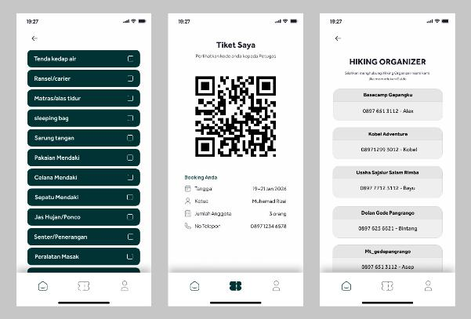
Desain menu checklist disajikan dalam bentuk daftar yang mudah dipahami dan dapat diperiksa secara bertahap oleh pengguna. Setiap item checklist dilengkapi dengan keterangan singkat untuk meningkatkan pemahaman pengguna, khususnya pendaki pemula. Desain menu tiket saya dibuat sederhana dan informatif agar pengguna dapat dengan cepat melihat dan memverifikasi data pendakian. Tiket digital juga berfungsi sebagai sarana pendukung proses check-in dan check-out di pintu pendakian. Menu Hiking Organizer merupakan fitur yang dirancang untuk menghubungkan pendaki dengan pihak penyelenggara pendakian resmi atau komunitas pendakian yang telah terverifikasi. Menu ini berfungsi sebagai sarana informasi dan fasilitasi bagi pendaki yang membutuhkan pendampingan, perencanaan perjalanan, serta pengelolaan logistik pendakian secara terstruktur dan aman.
Gambar 14. Checklist, Tiket dan Hiking Organizer
(Akbar Rafsanjani, 2026)

Prototype
Hasil dari tahap prototype menjadi dasar dalam pelaksanaan tahap pengujian (test), khususnya untuk menilai aspek usability dan kenyamanan penggunaan aplikasi. Dengan adanya prototype, proses evaluasi desain dapat dilakukan secara lebih efisien dan terarah, sehingga desain aplikasi yang dihasilkan diharapkan mampu memenuhi kebutuhan pengguna sekaligus mendukung tujuan pengelolaan pendakian yang berkelanjutan di Gunung Gede Pangrango.
Bisa dibuka di link berikut:
Prototype Design

Kesimpulan
Berdasarkan hasil penelitian yang telah dilakukan, dapat disimpulkan bahwa perancangan desain aplikasi mobile booking dan edukasi pendakian di Gunung Gede Pangrango berhasil menjawab permasalahan utama terkait pengelolaan pendakian, minimnya edukasi konservasi, serta rendahnya kesadaran pendaki terhadap aturan dan kelestarian lingkungan. Permasalahan tersebut teridentifikasi melalui tahap empathize yang menunjukkan adanya kebutuhan akan sistem pendakian yang terintegrasi, informatif, dan mudah digunakan.
Penerapan metode Design Thinking yang meliputi tahap empathize, define, ideate, prototype, dan test terbukti efektif dalam menghasilkan solusi desain yang berpusat pada pengguna. Setiap tahapan dilakukan secara sistematis, mulai dari penggalian kebutuhan pengguna, perumusan masalah, pengembangan ide fitur aplikasi, hingga pembuatan purwarupa desain antarmuka. Hasil dari tahapan ini menghasilkan desain aplikasi yang memiliki fitur utama berupa sistem booking pendakian, panduan jalur dan keselamatan, edukasi konservasi lingkungan, serta informasi kuota dan regulasi pendakian.
Berdasarkan hasil usability testing menggunakan metode System Usability Scale (SUS), purwarupa aplikasi memperoleh skor yang menunjukkan tingkat kegunaan yang baik dan dapat diterima oleh pengguna. Hal ini menandakan bahwa desain antarmuka dan alur penggunaan aplikasi dinilai mudah dipahami, efisien, serta sesuai dengan kebutuhan pendaki. Dengan demikian, aplikasi yang dirancang berpotensi untuk dikembangkan lebih lanjut menjadi aplikasi nyata yang dapat membantu pengelola kawasan dalam mengatur pendakian sekaligus meningkatkan kesadaran pendaki terhadap perlindungan lingkungan di Gunung Gede Pangrango.
Daftar Pustaka
Accenture. (2015). Improving customer experience is top business priority for companies pursuing digital transformation. https://newsroom.accenture.com/news/improving-customer-experience-is-top-business-priority-for-companies-pursuing-digital-transformation-according-to-accenture-study.htm
Adler, P. A., & Adler, P. (2009). Observational techniques. In N. K. Denzin & Y. S. Lincoln (Eds.), Handbook of qualitative research (pp. 377–392). Sage.
Anggraeni, K., & Cahyani, D. R. (2018, Desember 4). Transaksi e-commerce Indonesia tertinggi di Asia Tenggara. Tempo.co. https://bisnis.tempo.co/read/1150204/transaksi-e-commerce-indonesia-tertinggi-di-asia-tenggara/full&view=ok
AppsFlyer. (n.d.). Why AppsFlyer is the #1 choice for marketers worldwide. AppsFlyer. https://www.appsflyer.com/whyappsflyer/?utm_source=google&utm_medium=cpc&utm_campaign=apac_sea_brnd_eng&utm_content=90550037899&utm_term=appsflyer
Ariawan, M. D., Triayudi, A., & Sholihati, I. D. (2020). Perancangan user interface design dan user experience mobile responsive pada website perusahaan. Jurnal Media Informatika Budidarma, 4(1), 160–166. https://doi.org/10.30865/mib.v4i1.1896
Balai Taman Nasional Gunung Gede Pangrango. (2023). Laporan tahunan pengelolaan sumber daya alam dan lingkungan.
Carroll, J. M. (2017). Minimalism beyond the Nurnberg funnel. MIT Press.
Creswell, J. W. (2014). Research design: Qualitative, quantitative, and mixed methods approaches. Sage Publications.
Garrett, J. J. (2011). The elements of user experience: User-centered design for the web and beyond. New Riders.
Hefley, D. O. (2014). The apparent simplicity of minimalism (Master’s thesis). University of Tennessee.
Kementerian Lingkungan Hidup dan Kehutanan Republik Indonesia. (2022). Pedoman pengelolaan taman nasional di Indonesia.
Krug, S. (2014). Don’t make me think, revisited: A common sense approach to web usability. New Riders.
Lavie, T., & Tractinsky, N. (2004). Assessing dimensions of perceived visual aesthetics of web sites. International Journal of Human-Computer Studies, 60(3), 269–298.
Liedtka, J. (2020). Why design thinking works. Harvard Business Review, 98(5), 72–79.
Margariti, K., Boutsouki, C., Hatzithomas, L., & Zotos, Y. (2017). A typology of minimalism in advertising. In Springer eBooks (pp. 1–15). https://doi.org/10.1007/978-3-658-18731-6_1
Miles, M. B., & Huberman, A. M. (2013). Qualitative data analysis: An expanded sourcebook. Sage Publications.
Nielsen, J. (2011). Usability engineering. Academic Press.
Norman, D. A. (2004). Emotional design: Why we love (or hate) everyday things. Basic Books.
Norman, D. A. (2013). The design of everyday things: Revised and expanded edition. Basic Books.
Nugroho, A. S., & Hidayati, R. (2020). Peran teknologi informasi dalam pengelolaan wisata alam di Indonesia. Jurnal Teknologi Informasi, 12(1), 47–55.
Putra, H. M., & Fitriani, I. (2021). Penerapan aplikasi mobile untuk pengelolaan wisata alam: Studi kasus Taman Nasional Gunung Gede Pangrango. Prosiding Seminar Nasional Teknologi Informasi dan Komunikasi, 15(1), 78–85.
Putri, R. D., & Yuliana, E. (2023). Digital tourism and sustainable visitor management: A systematic review. Journal of Sustainable Tourism Development, 4(2), 112–125. https://doi.org/10.1234/jstd.2023.4211
Sugiyono. (2017). Metode penelitian kuantitatif, kualitatif, dan R&D. Alfabeta.
Suhartini, L., & Munir, M. (2018). Pengelolaan wisata alam berkelanjutan di Taman Nasional Gunung Gede Pangrango. Jurnal Ekologi dan Lingkungan, 3(2), 112–121.
Sunyata, A., Zulhida, I. R., et al. (2024). Composition, structure, and carbon sequestration of different rainforest ecosystems in the Gunung Gede Pangrango National Park, Indonesia. BIOTROPIA, 31(2), 1–13. https://doi.org/10.11598/btb.2024.31.2.2042
Tidwell, J. (2011). Designing interfaces: Patterns for effective interaction design. O’Reilly Media.
Yudhanto, Y., & Susilo, S. A. (2024). Panduan UI/UX aplikasi digital. Elex Media Komputindo

